**ZAŁĄCZNIK GRAFICZNY**

a) Huśtawka podwójna

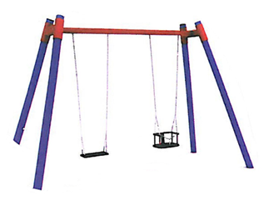

b) Zestaw wielofunkcyjny

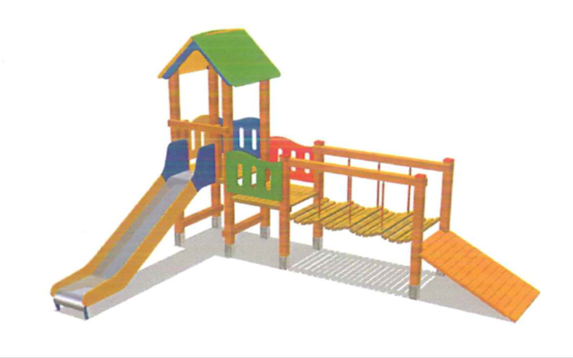

c) Koń

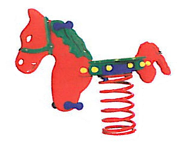

d) Karuzela krzyżowa



e) Huśtawka ważka



f) Siedzisko koszyk z łańcuszkiem



g) Bujak ważka



h) Biegacz



i) Rowerek



j) Wioślarz



k) Huśtawka rodzinna

